**Homilie – Hoogfeest van Maria Tenhemelopneming 15.08.2014** *Apokalyps 11, 19a; 12, 1-6a.10b / Lucas 1, 329, 56*

We vieren vandaag het hoogfeest van Maria Tenhemelopneming. Dat feest is gebaseerd op een dogma dat in 1950 is afgekondigd door paus Pius XII voor heel de Rooms-katholieke Kerk. Dat dogma was het resultaat van een eeuwenlange kerkelijke discussie over het beeld, de rol en de positie van Maria in het christendom.

In de Oosterse kerken wordt dit feest gevierd met een andere klemtoon, namelijk het ‘Ontslapen van de Moeder Gods’. Ook in de uitbeeldingen komt dat tot uiting: in de orthodoxie wordt het moment van het overlijden van Maria uitgebeeld: Maria op haar sterfbed, omringd door de apostelen, terwijl in het westen de hemelopname van Maria door Jezus centraal staat. Vandaar ook de officiële benaming ‘Maria Tenhemelopneming’ en niet het kortere ‘Maria Hemelvaart’. Maria is niet zelf naar de hemel gegaan, maar door Jezus opgehaald. Vandaar ‘Maria Tenhemelopneming’.

Al van in het begin van het christendom bestond er een grote verering voor Maria, de moeder van Jezus. Dat is merkwaardig, want in het evangelie wordt er opvallend weinig over haar gezegd. Blijkbaar zijn mensen altijd al aangesproken geworden door de moederfiguur in Maria. Een moeder die niet alleen het leven schenkt aan haar kind, maar dat kind tot in zijn dood heel nabij blijft. Ze is oneindig aantal keren uitgebeeld. De diepe vreugde van de moeder in verwachting, of met het kind op haar arm – de madonna, maar ook de smartelijke pijn van de moeder onder het kruis of met het dode lichaam van haar Zoon op de schoot – de piëta. Die beelden verstaan we allemaal, ze zitten dicht op onze huid. Maria is werkelijk een van ons.

Maar toch vinden we geen verhalen over haar ontslapen of over de tenhemelopneming in het Nieuwe Testament. Daarvoor moeten we putten uit de traditie van de kerkgeschiedenis en de legenden. De Schriftlezingen van dit hoogfeest geven dan ook geen verslag van Maria’s sterven of tenhemelopneming, maar ze geven ons wel een beeld van Maria, de moeder van de Heer.

Er werd als evangelie gekozen voor het verhaal over de ontmoeting tussen Maria en Elisabet, de vrouwen die aan het begin staan van een nieuwe fase in de heilsgeschiedenis van God met Israël. Beide vrouwen zijn zwanger. De wonderlijke zwangerschap van de oudere Elisabet is haast even bijzonder als de zwangerschap van Maria. Beiden werden ze aangekondigd door de engel Gabriël. De woorden waarmee Elisabet Maria begroet worden nog dagelijks over heel de wereld uitgesproken: Ave Maria – Wees gegroet, Maria. In de woorden van Elisabet klinkt ook door dat zij en haar nog ongeboren kind, het kind in Maria’s schoot erkennen als de komende Heer.

Het antwoord van Maria is bekend als het Magnificat. Maria spreekt zich voor het eerst uit over haar zwangerschap. Ze verbindt de genade die ze heeft ontvangen met het lot van Israël. De verwachting van het volk Israël is dat God zijn Messias zal zenden om hen te verlossen van alle ellende. De taal van het Magnificat is ontleend aan de taal van de profeten en de psalmen. Maria sprak die taal. Ze verstond de aankondiging van de geboorte van haar Zoon als teken voor de verlossing van haar volk.

In elk geval heeft Lucas, de schrijver van dit evangelie, haar loflied zo vormgegeven. Hij vond het belangrijk om de aankondiging van de Messias in de Hebreeuwse bijbel op die manier te verbinden met zijn geloof in Jezus als de Messias. Elisabet wordt de moeder van de roepende in de woestijn, die de weg zal banen voor zijn Heer; Maria wordt de moeder van de Redder, de Messias. Het leven van die twee moeders wordt daarmee verweven met het leven van het hele volk Israël. Dat volk jubelt mee met Maria. Niet alleen aan haar, maar aan alle nakomelingen van Abraham wordt de komst van de verlosser aangekondigd.

Ook in de eerste lezing uit de Apokalyps – het boek van de Openbaring van Johannes, krijgen we een beeld aangereikt van Maria. We zien *‘een vrouw, bekleed met de zon, met de maan onder haar voeten en een kroon van twaalf sterren op haar hoofd. Ze was zwanger en schreeuwde het uit in haar weeën en barensnood’*. Het gevaar van de draak die dreigt haar pasgeborene te verslinden roept het beeld op van Maria die Jezus moet behoeden voor de woede en de angst van Herodes. Ze zal met dat Kind moeten vluchten, en ze zal later ervaren dat haar Kind na zijn lijden en sterven naar de hemel gaat om te leven bij God. In onze lezing stond dat het kind *‘ijlings werd weggevoerd naar God en zijn troon’*. De beschrijving van de vrouw in de Apokalyps – bekleed met de zon, de maan onder haar voeten en een kroon van twaalf sterren – vinden we heel veel terug in afbeeldingen van Onze-Lieve-Vrouw.

Vandaag vieren we dus haar tenhemelopneming. We gedenken daarmee met eerbied en respect een vrouw die in de geschiedenis van het christendom een belangrijke rol heeft gespeeld. Maria mocht door haar jawoord de moeder worden van Jezus, Gods Zoon. Daardoor is zij de eerste van alle gelovigen geworden en de moeder van ons allen die geloven, een voorspraak voor ons allen bij haar Zoon zoals ze dat ook tijdens haar leven geweest is. Daarom heeft ze zo’n belangrijke plaats voor ons christenen. Wie in de hemel bij God een centrale plaats heeft, heeft dat ook in het hart van alle gelovigen. Waar we aan haar denken en tot haar spreken voelen we de hemel heel dichtbij.

We willen Maria dan ook eren omdat zij de harten van talloze mensen steelt, en omdat zij de mensen ertoe verleidt om ook ‘ja’ te zeggen aan God, om in deze wereld haar Magnificat te dóen, te geloven in vrede en gerechtigheid en in goddelijke liefde.

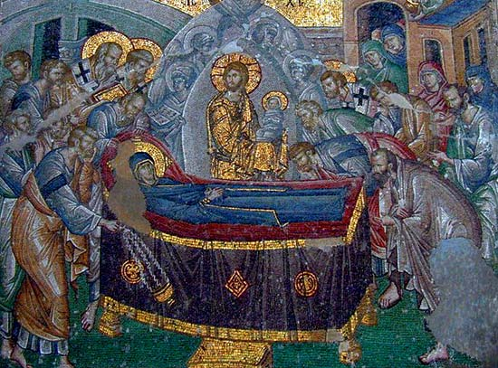

*‘Dormitio Mariae’, Mozaïek 14de eeuw, Chora-kerk, Constantinopel.*

*Jan Verheyen – Lier.*

*Maria Tenhemelopneming – 15.8.2014*